ВАЙНБЕРГЕР Эрна Ивановна, родилась 3 января1937 года
в д.Шульц Саратовской области.
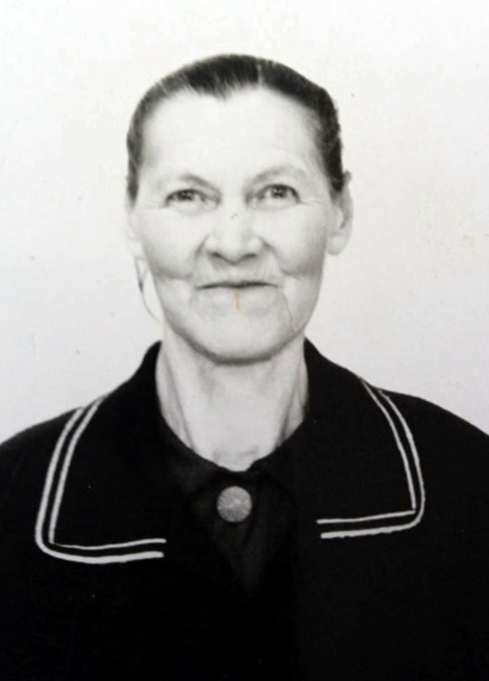
Отец - Иван Иванович, мать Гермина Генриховна Цитцеры. В семье было 10 детей: Эрна (умерла, когда был 1 год), Александр, Отто, Альма, Виктор, Владимир, Ирма, Андрей, Иван.
До войны в семье росли четверо детей, родители работали на плантации, выращивали овощи, имели своё хозяйство. Жили зажиточно, колхоз был богатый, платили по трудодням.
В 1941 году семью выселили в Сибирь. Отец с 1941 по 1947 годы находился в трудовой армии, когда вернулся, работал комбайнером в поле, на ферме на транспортере. Своего дома сначала не имели, жили на квартирах в дд.Кириково, Усковск, потом переехали в д.Светлицк. Постепенно учились говорить на русском языке.
В 8 лет Эрна поступила в школу, окончила 4 класса. Так как не было денег, одежды, с 13 лет пошла работать. С малых лет косили сено литовкой, пилили дрова ручной пилой.
Родители ждали, надеялись, что власти разрешат вернуться на родину в Саратовскую область, но надежды не оправдались.
В 1978 году сгорел дом, семье пришлось переехать в д.Кириково.
Десять лет Эрна Ивановна работала дояркой в колхозе, 12 лет - уборщицей в магазине.
Мать, Гермина Генриховна, прожила 97 лет, умерла 30.11.201 1 г. в Германии.
У Эрны Ивановны трое детей, 5 внуков, 1 правнук. Она является ветераном труда Красноярского края. Свою жизнь счастливой не считает, поскольку жили трудно, бедно, много работали. Жалеет, что пришлось уехать из Саратовской области, считает - там было намного лучше.
Современной молодёжи желает всего наилучшего, чтобы хорошо учились,
слушались родителей.

Подготовила Олеся Сластихина, 4 класс.
Руководитель: Сластихина Н.П.,
учитель Кириковской средней школы

